

插件+linx_ebpf演示文档

V0.1

北京凝思软件股份有限公司

文档修订记录
VER | REV | 修订人 | 修订日期 | 简要说明 | 批准人 | 批准日期
V0.1 | C | 周星宇 | 2025-06-13 | 初次创建
VER（版本编号）：V——版本编号；R——修订编号。
REV（修订状态）：C——创建；A——增加；M——修改；D——删除。

目录
1 Falco插件 + linx_ebpf 1
1.1 简介 1
1.1.1 概述 1
1.1.2 功能介绍 1
1.2 成果演示 1
1.3 整体架构 3
1.3.1 总体框架 3
1.3.2 关键技术 3
1.3.2.1 插件API 3
1.3.2.2 规则字段 5
1.4 配置选项 6
1.4.1 init_config 6
1.4.2 open_params 7
1.4.3 json_config/interesting_syscalls.json 7
1.5 现存问题 8
1.5.1 scripts/get_syscalls_macro.sh脚本问题 8
1.5.1.1 问题描述 8
1.5.1.2 解决方案 8
1.5.2 eBPF内核参数提取问题 8
1.5.2.1 问题描述 8
1.5.2.2 解决方案 9
1.5.3 系统调用采集ebpf代码问题 9
1.5.3.1 问题描述 9
1.5.3.2 解决方案 9
表格
表格 1: 插件必备API 3
表格 2: 扩展事件源插件必备API 4
表格 3: 字段提取插件必备API 4
表格 4: 插件可用的规则字段 5
表格 5: init_config可用字段 6
表格 6: open_params可用字段 7
插图
插图 1: Falco终端输出 2
插图 2: 自定义格式输出 2
插图 3: 插件+linx_ebpf总体框架 3

Falco插件 + linx_ebpf

简介

概述
该实现是基于Falco插件功能完成的，主要利用Falco插件能提供事件源与字段解析能力，加载自研linx_ebpf并采集信息，采集的消息作为一个事件传递回Falco插件，在插件中解析消息并与字段绑定，此时字段便能应用在规则文件中，完成条件控制输出。

功能介绍
当前实现了以下功能：
- ebpf内核全量系统调用采集，并可通过json文件配置要采集哪些系统调用、要过滤掉哪些命令、任务等；
- 插件提供众多可用规则字段，可在yaml规则文件中使用，配置在特定条件下输出特定内容；
- 支持将ebpf内核采集到的信息以特定格式写入到指定文件中，是否写入文件以及文件路径可通过JSON进行配置。

成果演示
目前获取内核采集信息有两种途径：
- 与Falco规则文件结合，根据插件提供的字段（参考1.3.2.2章）可以配置什么时候输出，输出什么内容，一般这些信息会直接显示在终端上，具体效果如下：
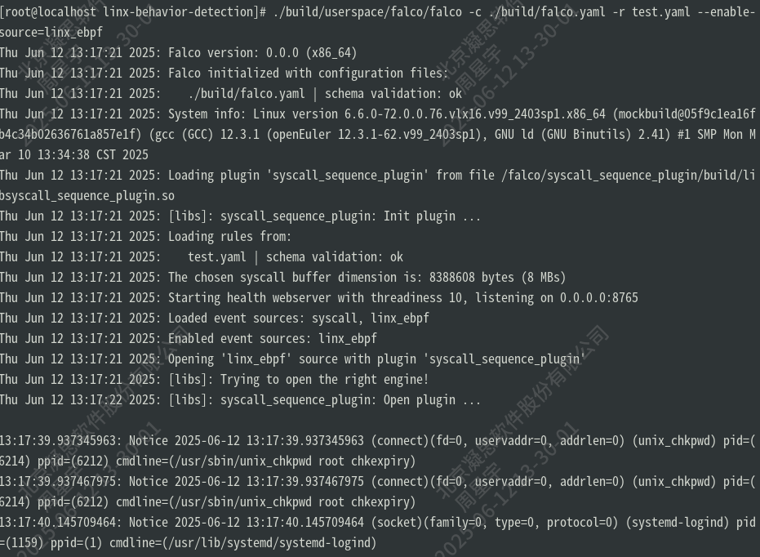插图 1: Falco终端输出
- 以自定义的固定格式输出到文件中，文件路径可配置（参考1.4.1章），当前自定义输出格式如下：
[时间戳]: 系统调用名, syscall_id=xx, dir=<|>, res=0, user=xxx, comm=(xxx), cmdline=(xxx), pid=xx, tid=xx, ppid=x(xx), args=(xxxxxx), fds=[xxxxxx]
具体输出效果如下：
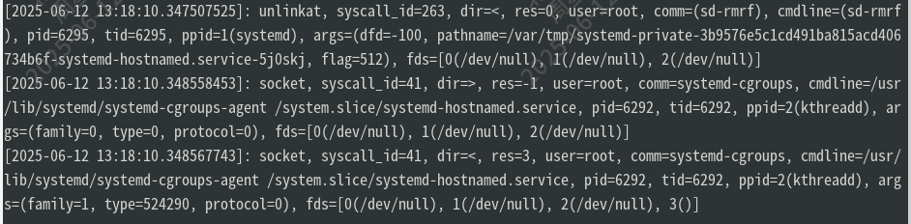插图 2: 自定义格式输出

整体架构

总体框架
该实现主要利用Falco插件机制实现，所以整体是以插件为主，然后向外扩展出许多功能，包括ebpf加载、事件丰富等功能。
具体框架如下所示：
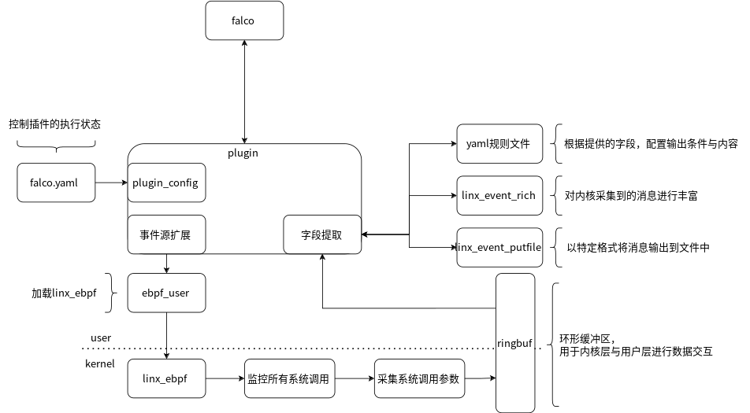插图 3: 插件+linx_ebpf总体框架

关键技术

插件API
Falco插件定义了使用插件需要提供哪些API，并且具备不同能力的插件所需要的API也不相同。在libs/userspace/plugin/plugin_api.h文件中定义了所需API函数的签名。
下面罗列插件所必备的API，只有将这些函数都实现了，Falco才能正常加载该插件：
表格 1: 插件必备API
序号 | 函数定义 | 描述
1 | const char* (*get_required_api_version)(); | 返回该插件所使用的插件API版本
2 | ss_plugin_t* (*init)(const ss_plugin_init_input* input, ss_plugin_rc* rc); | 初始化插件并分配其状态
3 | void (*destroy)(ss_plugin_t* s); | 销毁插件
4 | const char* (*get_last_error)(ss_plugin_t* s); | 返回插件最后生成的错误信息
5 | const char* (*get_name)(); | 返回插件名称
6 | const char* (*get_description)(); | 返回插件描述
7 | const char* (*get_contact)(); | 返回插件作者联系信息
8 | const char* (*get_version)(); | 返回插件本身版本

实现完上述API后，插件只是能正常加载与卸载，并没有具备相应的能力，扩展事件源需要实现以下API：
表格 2: 扩展事件源插件必备API
序号 | 函数定义 | 描述
1 | uint32_t (*get_id)(); | 返回插件唯一ID
2 | const char* (*get_event_source)(); | 返回一个表示该插件生成的事件源名称的字符串
3 | ss_instance_t* (*open)(ss_plugin_t* s, const char* params, ss_plugin_rc* rc); | 打开事件源并开始捕获
4 | void (*close)(ss_plugin_t* s, ss_instance_t* h); | 关闭一个捕获
5 | ss_plugin_rc (*next_batch)(ss_plugin_t* s, ss_instance_t* h, uint32_t* nevts, ss_plugin_event*** evts); | 返回下一个事件

字段提取需要实现以下API：
表格 3: 字段提取插件必备API
序号 | 函数定义 | 描述
1 | const char* (*get_fields)(); | 返回该插件导出的提取器字段列表，可用于Falco规则中。
2 | ss_plugin_rc (*extract_fields)(ss_plugin_t* s, const ss_plugin_event_input* evt, const ss_plugin_field_extract_input* in); | 从事件中提取一个或多个过滤字段值

规则字段
当前插件提供了众多规则字段，在使用这些字段时都需要加上linx.前缀。可用字段描述如下：
表格 4: 插件可用的规则字段
序号 | 名称 | 是否可判断 | 参数 | 输出示例 | 描述
1 | type | 使用 in 进行子集判断 | 可以不跟，也可从后面选一个：[key\|value] | %linx.type: (3(close))  %linx.type[key]: (3)  %linx.type[value]: (close) | 触发事件的系统调用
2 | user | 使用 in 进行子集判断 | 可以不跟，也可从后面选一个：[key\|value] | %linx.user: (0(root))  %linx.user[key]: (0)  %linx.user[value]: (root) | 触发事件的用户
3 | group | 使用 in 进行子集判断 | 可以不跟，也可从后面选一个：[key\|value] | %linx.group: (0(root))  %linx.group[key]: (0)  %linx.group[value]: (root) | 触发事件的组
4 | fds | 使用 in 进行子集判断 | 可以不跟，也可从后面选一个：[key\|value] | %linx.fds: (0(/dev/null), 1(/dev/null))  %linx.fds[key]: (0, 1)  %linx.fds[value]: (/dev/null, /dev/null) | 当前进程打开的所有文件
5 | args | 不能 | 不能 | 不同的系统调用输出不同，这里以close为例  %linx.args: (fd=43) | 当前系统调用的所有参数
6 | time | 不能 | 不能 | %linx.time: 2025-06-12 09:43:49.410583558 | 触发事件的时间
7 | dir | 使用 in 进行子集判断 | 不能 | %linx.dir: (<) | 标识进入系统调用(>)还是退出系统调用(<)
8 | comm | 使用 in 进行子集判断 | 不能 | %linx.comm: (in:imjournal) | 触发事件的命令
9 | pid | 使用 in 进行子集判断 | 不能 | %linx.pid: (814) | 触发事件任务的pid
10 | tid | 使用 in 进行子集判断 | 不能 | %linx.tid: (814) | 触发事件任务的tid
11 | ppid | 使用 in 进行子集判断 | 不能 | %linx.ppid: (1) | 触发事件任务的ppid
12 | cmdline | 使用 in 进行子集判断 | 不能 | %linx.cmdline: (/usr/sbin/rsyslogd -n -i/var/run/rsyslogd.pid) | 触发事件所执行的命令
13 | fullpath | 使用 in 进行子集判断 | 不能 | %linx.fullpath: (/usr/sbin/rsyslogd) | 命令的绝对路径

配置选项
当前存在三个不同的JSON字符串用于控制插件与ebpf内核程序的执行状态。

init_config
该JSON字符串位于build/falco.yaml文件中，主要用于控制插件本身的执行逻辑。可用字段及相关描述如下：
表格 5: init_config可用字段
序号 | 名称 | 取值类型 | 取值范围 | 描述
1 | rich_value_size | 整数 | 0 ~ 2^32 - 1 | 控制丰富事件buffer的最大大小
2 | str_max_size | 整数 | 0 ~ 2^32 - 1 | 控制输出系统调用参数时，字符串的最大长度，当字符串超出设定值时，用...标识
3 | putfile | 字符串 | true、false | 控制是否按照特定消息格式输出到文件中
4 | path | 字符串 | 文件路径，最长256 | 存放消息的文件路径
5 | format | 字符串 | normal、json(目前未支持) | 输出格式
6 | log_level | 字符串 | DEBUG、INFO、WARNING、ERROR、FATAL | 控制日志的输出等级
7 | log_file | 字符串 | 文件路径，最长256，为空时自动输出到stderr | 存放日志的文件

open_params
该JSON字符串位于build/falco.yaml文件中，主要用于控制ebpf内核层的执行逻辑。可用字段及相关描述如下：
表格 6: open_params可用字段
序号 | 名称 | 取值类型 | 取值范围 | 描述
1 | filter_own | 字符串 | true、false | 在ebpf内核采集时，是否过滤掉插件本身触发的系统调用
2 | filter_falco | 字符串 | true、false | 在ebpf内核采集时，是否过滤掉falco本身触发的系统调用
3 | filter_pids | 整数数组 | 最多过滤64个pid，每个pid取值在0 ~ 2 ^ 22 - 1之间 | 在ebpf内核采集时，过滤哪些PID
4 | filter_comms | 字符串数组 | 最多过滤16个命令，每个命令最多16个字符长度 | 在ebpf内核采集时，过滤哪些命令
5 | drop_mode | 字符串 | true、false | 在ebpf内核采集时，是否放弃采集所有系统调用
6 | drop_failed | 字符串 | true、false | 在ebpf内核采集时，是否放弃采集失败的系统调用
7 | interest_syscall_file | 字符串 | 文件路径，最长256 | 指定特定json格式文件，文件内标识要采集哪些系统调用

json_config/interesting_syscalls.json
该文件主要描述了哪些系统调用需要在ebpf内核中进行参数采集，具体格式如下：
{
"read": {
"syscall_id": 0,
"interesting": 0
},
"write": {
"syscall_id": 1,
"interesting": 1
},
"open": {
"syscall_id": 2,
"interesting": 0
},
……
}
在该文件中只需要关注interesting字段，其为1就表示需要采集该系统调用，为0则代表不采集该系统调用。

现存问题

scripts/get_syscalls_macro.sh脚本问题

问题描述
目前脚本是读取/sys/kernel/debug/tracing/events/syscalls/sys_enter_$syscall/format文件来获取系统调用的参数类型以及参数名称数据的，但目前获取的系统调用参数不是很齐全，导致没有以下系统调用的参数：
- uname、uselib、_sysctl、get_kernel_syms、query_module、nfsservctl、getpmsg、putpmsg、afs_syscall、tuxcall、security、set_thread_area、get_thread_area、lookup_dcookie、vserver、landlock_create_ruleset、landlock_add_rule、landlock_restrict_self

解决方案
后续思考是从其他内核文件中获取系统调用的参数数据或者手动添加。

eBPF内核参数提取问题

问题描述
当前在ebpf内核中只将char *字符串指针类型的实际字符串提出了出来，其余所有的指针类型都只提取了其地址，并没有提取其值。主要问题还是在于结构体指针的提取，不同结构体内部成员不同，并且可能存在成员又是指针的情况。
并且当前设计只在系统调用退出时才采集系统调用的参数。

解决方案
针对某些带指针入参的系统调用，选择性的只提取其中关键性的数据。

系统调用采集ebpf代码问题

问题描述
由于所有ebpf代码都是通过脚本生成的，并且数量众多，当前并没有进行完备的测试，某些系统调用的参数提取逻辑可能还存在问题。

解决方案
在后续开发中进行提取逻辑与提取正确性的验证。

